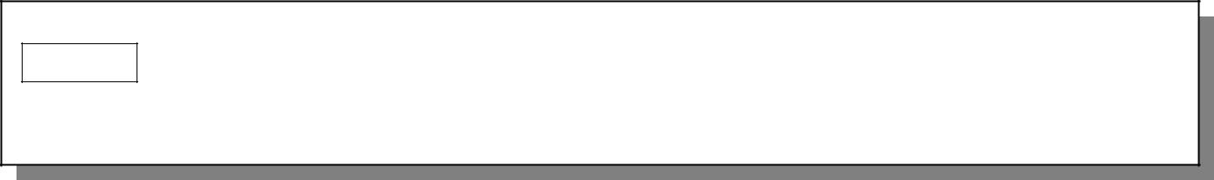**MOD 37** **RIATTRIBUZIONE DEL MARCHIO DI IDENTIFICAZIONE**

Alla **Camera di commercio di Milano Monza Brianza Lodi**

U.O. Verifiche metriche e Vigilanza a tutela della fede pubblica

Via Meravigli 9/b – 20123 Milano

PEC: cciaa@pec.milomb.camcom.it

Il sottoscritto ___________________________________ nato a ____________________________ (prov. _____ ) il |__|__| / |__|__| / |__|__|__|__|, residente in ________________________________ (prov. _____), via ______________________________________________________ nr. ________ codice fiscale |__|__|__|__||__|__|__|__||__|__|__|__||__|__|__|__| in qualità di titolare / legale rappresentante dell’impresa _________________________________________________________ con sede legale in ____________________________________________________ (prov. ______), via ________________________________________________ n. ________, CAP |__|__|__|__|__|, telefono _______________________________, telefax _______________________________

codice fiscale / partita IVA |__|__|__|__||__|__|__|__||__|__|__|__||__|__|__|__|, assegnataria del marchio di identificazione ______/________, essendo incorso nella decadenza della concessione del marchio di identificazione per metalli preziosi _________/_____ (art. 7, comma 4, D.lgs. 251 del 22/05/1999),

**CHIEDE**

che ai sensi dell’art. 29, comma 4 del D.P.R. 150 del 30/05/2002 gli venga **riattribuito** il marchio di identificazione per metalli preziosi _______/________ precedentemente assegnato.

*I dati personali forniti saranno trattati manualmente e/o a mezzo di sistemi informatici ai sensi del Regolamento UE 2016/79 in materia di protezione dei dati personali. L’informativa è consultabile alla pagina* [*https://www.milomb.camcom.it/iscrizione-variazione-cancellazione-registro-metalli-preziosi*](https://www.milomb.camcom.it/iscrizione-variazione-cancellazione-registro-metalli-preziosi)*.*

Data e luogo ______________________________

Firma del richiedente

_______________________